DPD SVOBODA
Sekcija otroških kreativnih delavnic

Pred nami je čas priprave na praznike.
Vabimo vas, da si jih polepšate z dejavnostmi na otroški delavnici, ki bo
20. 11. 2017 v prostorih Dnevnega centra aktivnosti Kidričevo
(stari zdravstveni dom) ob 17 uri:

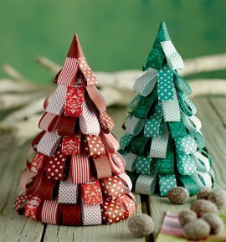

Izdelovali bomo namizno dekoracijo iz papirja. Vljudno vabljeni.

